|  |  |  |
| --- | --- | --- |
| **文件状态**  **[ ] 草稿**  **[ ] 讨论稿**  **[ ] 正式发布** | **文档类型** |  |
| **文件标识** |  |
| **版 本** | **1.0** |
| **作 者** |  |
| **完成日期** | **2016.3.15** |

项目名称：

山东省人力资源市场数据采集系统

文档名称：山东省人力资源市场数据采集系统概要设计书明书

文档修订

|  |  |  |  |
| --- | --- | --- | --- |
| **版本** | **日期** | **更改人** | **描述（注明修改的条款或页）** |
| 1.0 | 2016.3.05 | xxx | 详细描述，尽量详细 |
| 1.0 | 2016.3.07 | 于伟平 | 编写概述部分 |
| 1.0 | 2016.3.08 | 于伟平 | 编写任务概述部分 |
| 1.0 | 2016.3.09 | 于伟平 | 编写系统架构设计部分 |
| 1.0 | 2016.3.10 | 于伟平 | 编写系统架构设计部分 |
| 1.0 | 2016.3.11 | 于伟平 | 编写系统架构设计部分 |
| 1.0 | 2016.3.12 | 于伟平 | 编写模块设计部分 |
| 1.0 | 2016.3.14 | 于伟平 | 编写模块设计部分 |
| 1.0 | 2016.3.15 | 于伟平 | 编写五到十一部分 |

批准人签字

|  |  |  |
| --- | --- | --- |
| **职务** | **姓名** | **日期** |
| 项目经理 | 王韬懿 | 2016年3月5日 |
|  |  |  |
|  |  |  |
|  |  |  |
|  |  |  |
|  |  |  |
|  |  |  |
|  |  |  |
|  |  |  |
|  |  |  |
|  |  |  |
|  |  |  |
|  |  |  |
|  |  |  |
|  |  |  |
|  |  |  |
|  |  |  |
|  |  |  |
|  |  |  |
|  |  |  |

山东省人力资源市场数据采集系统

概要设计说明书

**目 录**

一 概述 4

1.1编写目的 4

1.2缩写 5

1.3专业术语 5

1.4参考资料 5

1.5制定规范 5

二 任务概述 6

2.1任务目标 6

2.2运行环境 6

2.3条件与限制 7

2.4需求规定 7

三 系统架构设计 7

3.1系统层次设计说明 7

3.2用户和角色管理系统 7

3.3用户登录系统 7

3.4企业备案系统 8

3.5数据填报系统 8

3.6数据查询系统 8

3.7报表管理系统 8

3.8数据分析系统 8

3.9通知系统 8

3.10系统管理系统 9

3.11数据交换系统 9

**四 软件结构设计－模块设计** 9

4.1 模块层次结构 9

4.2企业数据模块 9

4.3企业报表模块 9

4.4企业备案模块 9

4.5报表管理模块 10

4.6数据查询与导出模块 10

4.7数据分析模块 10

4.8系统管理模块 10

4.9模块之间的关系 10

4.10通信机制描述 10

4.11模块的核心接口 10

4.12模块的核心接口 10

4.13接口设计 10

**五 数据结构设计** 20

5.1物理结构设计 20

5.2算法相关逻辑数据结构及其操作 20

**六 公共数据结构设计** 20

**七 运行设计** 20

7.1运行控制 20

7.2运行时间 20

7.3运行模块的组合 21

**八 出错处理设计** 21

8.1出错输出设计 21

8.2出错处理对策 21

**九 维护设计** 22

**十 安全性设计** 22

10.1操作权限管理设计 22

10.1.1企业用户权限 22

10.1.2省用户权限 22

10.1.3管理权限 22

10.2操作日志管理设计 22

10.3文件与数据加密设计 23

10.4特定功能的操作校验设计 23

10.4.1密码设置 23

10.4.1数据备份 23

10.4.2数据恢复 23

**十一 故障处理设计** 23

11.1双机备份 23

11.2软件集群 23

11.3灾备 23

# 一 概述

## 1.1编写目的

根据前一阶段的需求分析说明书，对系统建立起总体流程及系统总体编码规范等，为设计人员、 编程人员及测试人员工作的基础。

本阶段，已经在需求分析的基础上，对山东省人力资源数据采集系统做概要设计。主要解决了实现该系统需求的程序模块设计问题。包括如何把该系统划分成若干个模块、决定各个模块之间的接口、模块之间传递的信息，以及数据结构、模块结构的设计等。在以下的概要设计报告中将对在本阶段中对系统所做的所有概要设计进行详细的说明。

在下一阶段的详细设计中，程序设计员可参考此概要设计报告，在概要设计对人力资源数据采集系统所做的模块结构设计的基础上，对系统进行详细设计。在以后的软件测试阶段也可参考此说明书，以便于了解在概要设计过程中所完成的各模块设计结构，或在修改时找出在本阶段设计的不足或错误。

## 1.2缩写

系统：若未特别指出，统指山东省人力资源数据采集系统。

## 1.3专业术语

1、客户：为本系统进行评价的老师

2、业务(需求)分析人员：项目管理者及组员

3、用户：山东省人力资源数据采集系统省用户和企业用户

4、项目：山东省人力资源数据采集系统项目组

5、服务器：指本项目所采用的服务器

6、客户端：运行在用户终端上的网页界面

## 1.4参考资料

1.《山东省人力资源数据采集系统需求分析说明书》

## 1.5制定规范

**5.1设计文档编制标准**

**5.1.1文档体系**

文档体系为概要设计，属于文档文件。

**5.1.2文档格式**

|  |  |  |  |  |
| --- | --- | --- | --- | --- |
| 标题 | 字体 | 字号 | 首行缩进 | 对齐方式 |
| 大标题 | 黑体 | 小二 | 不缩进 | 居中对齐 |
| 小标题 | 黑体 | 三号 | 不缩进 | 左对齐 |
| 正文 | 宋体 | 小四 | 首行缩进 | 左对齐 |

注：标题末尾一般不要用标点符号

**5.1.3图表样式**

1.表标题在表体上方，不要分开

2.如果要使用word图时，不要直接在原文档中绘图，而应该用一个新的文档画图。在这个文档中完成该图后导入文档，注意图应设为“浮于文字上方”

3.如果要在word文档中插入非word图，必须将图所在文件先转换为PDF格式

4.正文中必须对所出现的图进行说明

**5.2信息编码形式**

**5.2.1硬件**

（a）使用的硬件为相关电脑的标准配置。

（b）相关的存储设备。

**5.2.2操作系统接口规约**

**5.2.3命名规则等**

命名尽量用英文，并满足通俗易懂的原则

**5.3设计目标、设计原则**

在本系统中省管理部门可通过管理企业用户的账号和数据信息，达到省内人力资源数据采集的功能，并能够对上报的数据进行分析汇总并以图形形式显示，最终上报到部委。系统应简单易用，尽量减少bug。

# 二 任务概述

## 2.1任务目标

此次任务的目标是开发一个能使省部门采集到省内企业人力资源就业失业情况并进行分析和上报到部委的数据采集系统

## 2.2运行环境

Safari、Chrome、Firefox等浏览器

## 2.3条件与限制

1.本产品主要由少数开发人员开发，以及项目的时间紧迫性，所以可能会存在bug等问题。

2.由于初次经营，所以可能有些功能完成不太完整。

## 2.4需求规定

本系统的需求严格与本系统的《需求分析说明书》对应。

# 三 系统架构设计

## 3.1系统层次设计说明

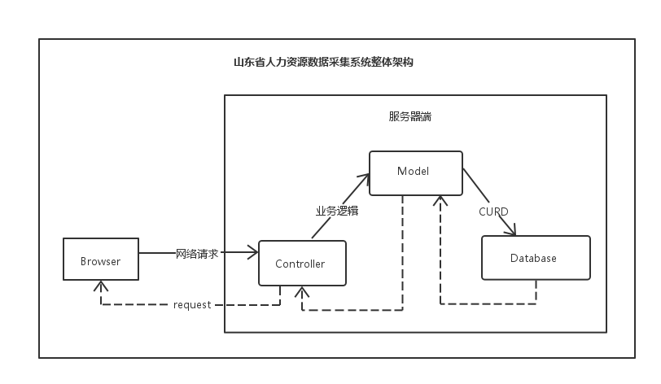

## 3.2用户和角色管理系统

此系统权限为省级用户可使用，首先，此系统可显示所有用户的信息列表。省级用户可通过此系统新增用户角色:新增一条用户信息，同时为该用户分配角色；删除:删除用户信息，如用户有上报的数据，则不允许删除；修改：修改用户信息，界面应与新增用户信息界面相似。其次，此系统可控制角色的分配，角色定义：定义新角色，分配功能权限；角色修改：修改角色的功能权限；角色删除：删除角色，如该角色已分配给用户，提示后删除角色和该角色与用户的关联关系。删除后需要为用户重新分配角色。

## 3.3用户登录系统

此系统显示用户登录界面，登陆时用户填写用户名与密码，post至服务器，服务器验证成功则进入软件功能界面，否则返回错误信息。登陆成功后按照用户的角色为用户分配权限。

## 3.4企业备案系统

此系统分为企业用户和省用户使用。企业用户使用时可录入和修改企业详细信息的内容。保存后上报省备案。按照统一规范的模板进行填写和修改。数据项和数据项的具体要求应按照《需求分析说明书》中的要求设置。

企业用户使用此系统时可查看已备案企业的详细信息，但不可修改。功能主要有列表：显示所有已备案的企业；查询：根据调查期和地区的查询条件进行检索；查看：查看企业的详细信息；导出EXCEL：将当前的列表导出为EXCEL文件并保存在本地磁盘。

## 3.5数据填报系统

此系统为企业用户使用。企业用户填报当期采集数据。根据预先设定的模板在规定的时间范围内进行填报，填写完成后保存，确认无误后上报。数据项应按照《需求分析说明书》填写，其中就业人数项如调查期数据小于建档期数据，就业人数减少类型和就业减少主要原因及说明必填，减少类型和减少原因应按照《需求分析说明书》填写。

## 3.6数据查询系统

此系统为企业用户和省用户使用。企业用户使用时可查询以往调查期企业数据的状态。用户只能查询自己企业数据。基于一定的用户指定的条件进行查询，查询结果只可以浏览不可以导出。

省用户使用时可对对全省已创建账号进行条件查询，其中查询条件为：单位名称、登陆账号、用户类型、所属地市、所属市县、所处区域、数据状态、单位性质、所属行业、起始日期、结束日期、统计月份、统计季度。清除：清除查询条件，导出：用Excel导出查询数据。

## 3.7报表管理系统

此系统使用者省用户，功能为审核企业上报的数据并汇总到部级单位。主要功能实现为查看：可查看企业上交的数据和报表；退回：如果企业的报表和数据不符合要求，省用户可退回其报表或数据，退回时应注明备注，标识退回的理由；审核通过：将上传到系统单位审核通过且符合要求的企业的数据或报表审核通过；上报：将企业报表上报到部委。

## 3.8数据分析系统

此系统使用者为省用户，功能包括数据汇总、取样分析、图表分析。数据汇总功能为可查看企业的汇总数据，并统计不同的调查期的企业的汇总数据。取样分析要求可显示各市企业的数量和占比。同时能显示各企业的数量和占比的饼图，并能根据地区的查询条件进行检索。图表分析包括对比分析和趋势分析。对比分析功能为选择两个调查期和样本条件，选择分析方式：地区、企业性质、行业，输出报表和柱状图展示分析结果。分析指标包括：企业总数、建档期总岗位数、调查期总岗位数、岗位变化总数、岗位减少总数、岗位变化数量占比。趋势分析功能为使用折线图、表格形式展示多个连续调查期内的企业岗位变动情况。

## 3.9通知系统

此系统用户为企业用户和省用户。企业用户可使用此系统浏览通知，其第一层界面应为列表：列出当前用户和所有上级用户发布的所有通知信息。列表项包括：标题、发布时间。点击列表的一项可查看通知信息。包括：通知标题，发布时间，通知内容。

省用户可以通过此系统发布通知和浏览通知。其界面同企业的通知系统界面大致相同，增加了新增选项，可新增一条信息，其数据项参照《需求分析说明书》，点击一条通知时可浏览其内容，增加修改选项，可以修改该条通知，数据项同新增。

## 3.10系统管理系统

此系统用户为省用户。功能包括新增和修改调查期，界面应为所有调查期的列表，点击已有的调查期可修改该调查期。还应包括系统监控功能，查看当前系统工作情况。包括CPU、内存、硬盘等信息和应用系统的一些信息。

## 3.11数据交换系统

此系统实现与国家失业监测系统的数据交换。

**四 软件结构设计－模块设计**

4.1 模块层次结构

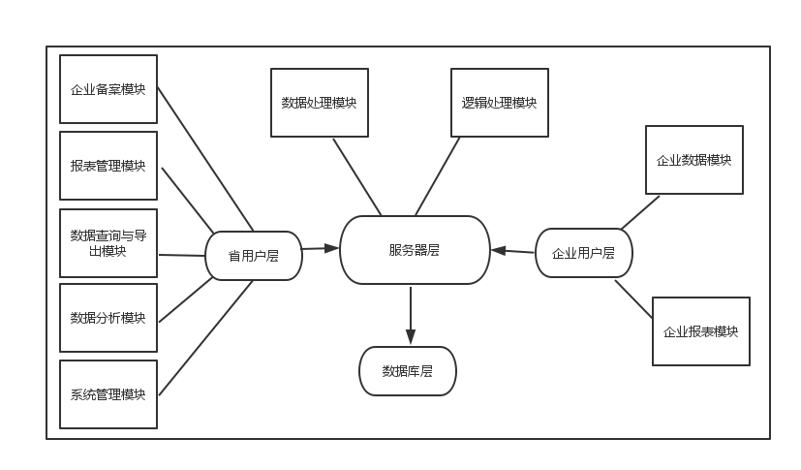

4.2企业数据模块

企业向服务器上传备案信息模块。

4.3企业报表模块

企业向服务器上传报表模块

4.4企业备案模块

省用户通过此模块可对企业用户备案信息进行增删改查等操作。

4.5报表管理模块

省用户通过此模块可对企业用户上传的报表进行增删改查退回等操作。

4.6数据查询与导出模块

省用户通过此模块可查询或导出企业上报的数据。

4.7数据分析模块

省用户通过此模块可对企业用户上传的报表进行不同方式的分析。

4.8系统管理模块

省用户通过此模块可管理企业账户和账户角色，以及监控系统状态。

4.9模块之间的关系

1.依赖关系：

报表管理模块依赖于服务器模块提供的数据增删改查功能。

数据查询与导出模块和数据分析模块依赖于企业数据模块和企业报表模块。

2.调用关系：

报表管理模块调用企业报表模块。

数据查询与导出模块调用企业数据模块和企业报表模块。

系统管理模块调用企业报表模块和报表管理模块。

4.10通信机制描述

在数据采集系统中，主要涉及的就是客户端和服务器端之间的通信。客户端请求指定的URL,并携带相关参数，服务器端收到请求，进行相关业务逻辑处理，之后将request格式的数据返回给客户端进行处理。

4.11模块的核心接口

在数据采集系统客户端中，数据查询导出分析等模块通过调用一个工具类里面封装好的网络请求方法，请求指定网络地址，最后处理返回数据。

4.12模块的核心接口

在数据采集系统客户端中，每一次向服务器端请求数据时，服务器端都会在返回的request数据中加一个status字段来判断当前操作是否正确，然后客户端根据这个字段再执行页面跳转或者数据处理等事务。

4.13接口设计

#### 4.13.1外部接口设计

在数据采集系统这个项目中，主要的接口就是客户端和服务器端之间的通信接口。客户端每次向服务器端发送请求，服务器端根据请求的参数进行相关业务逻辑的处理，最后都会在返回结果中携带一个status字段以此判断客户端的请求是否正确。

#### 4.13.2用户界面

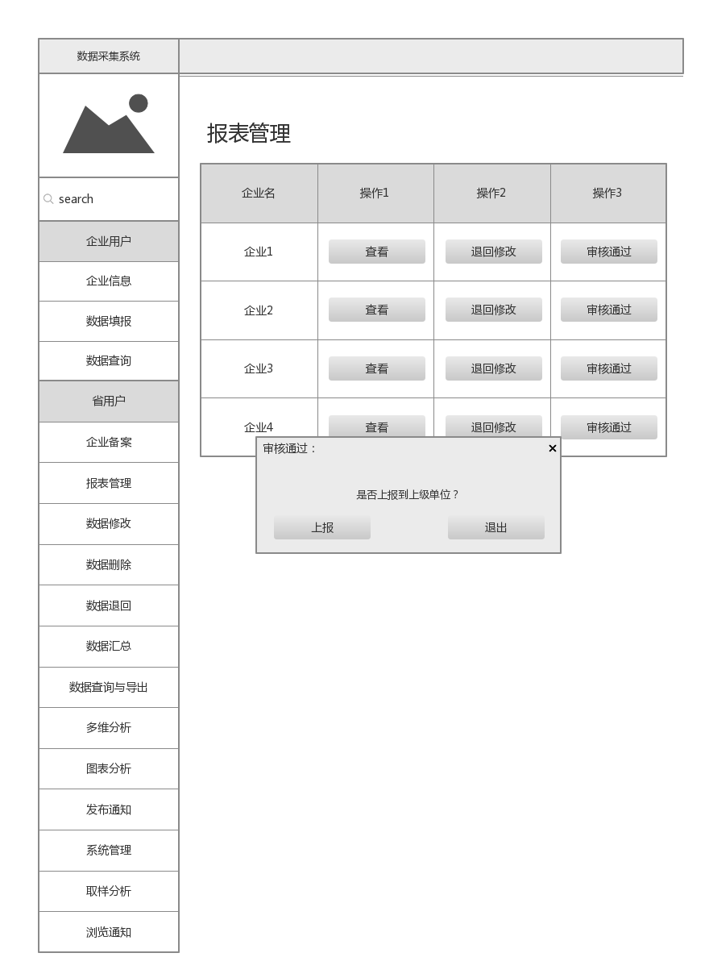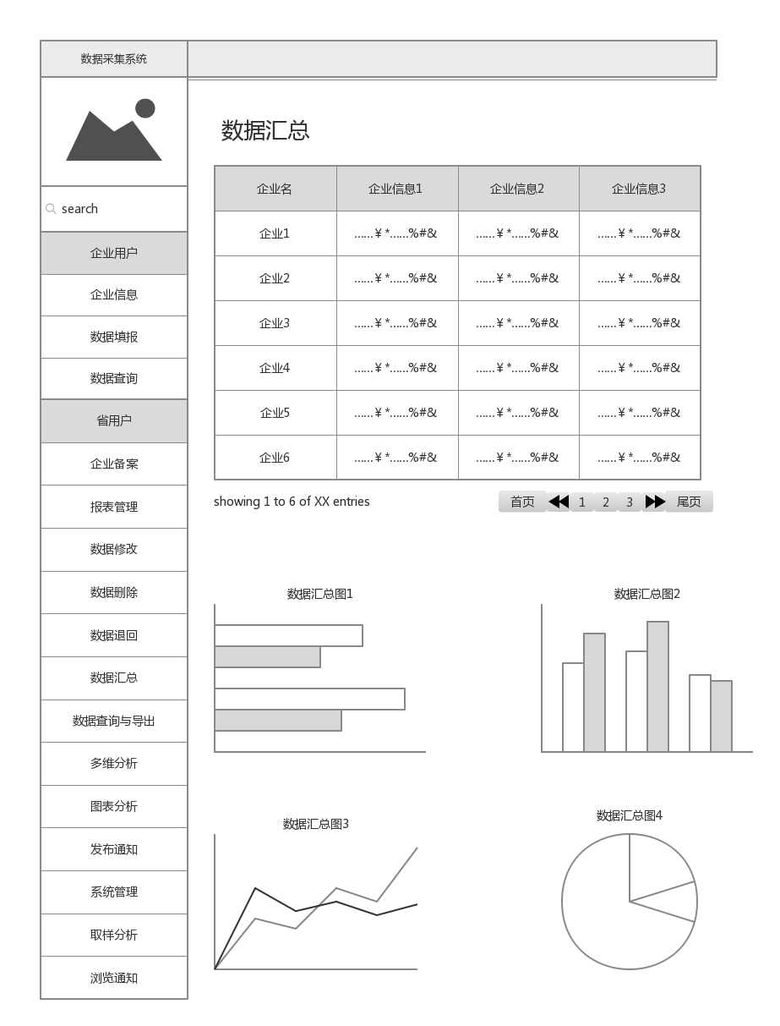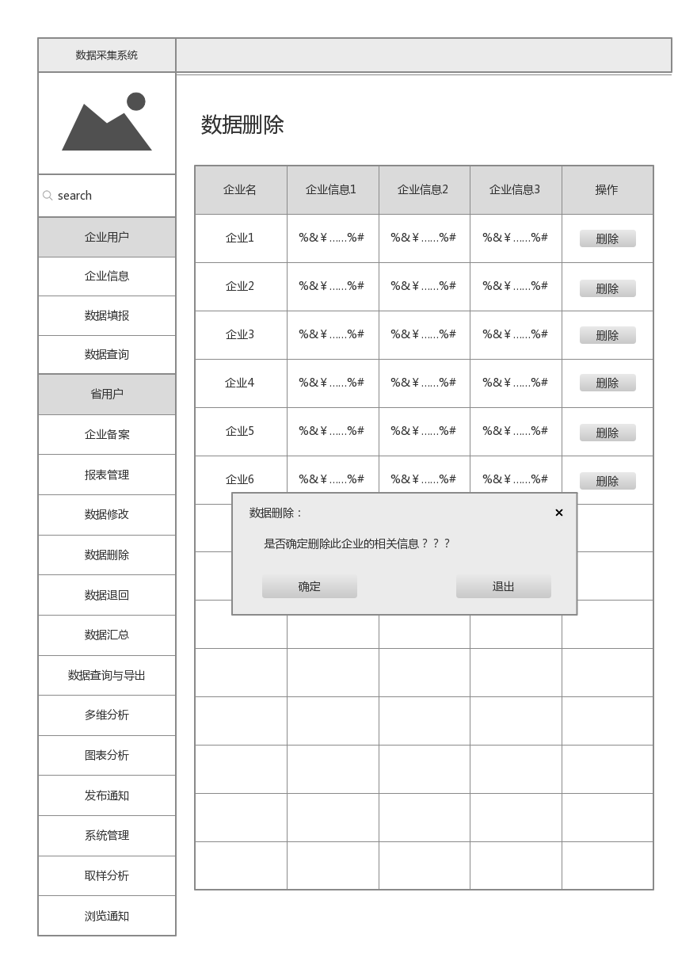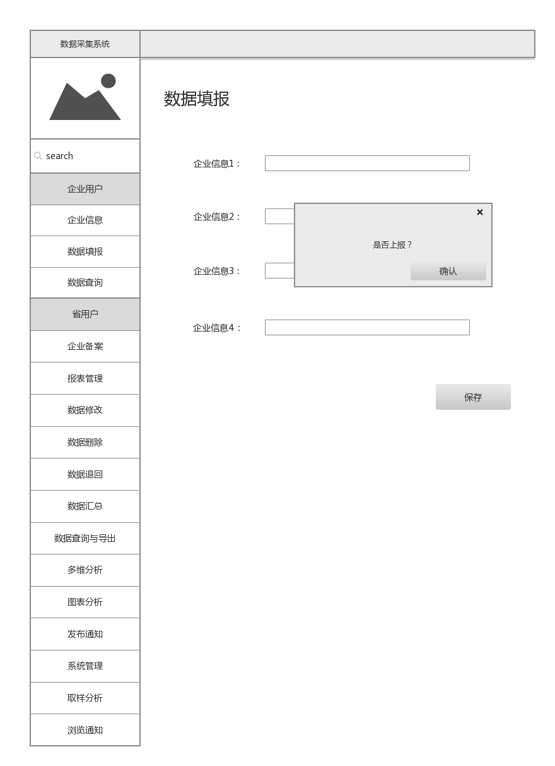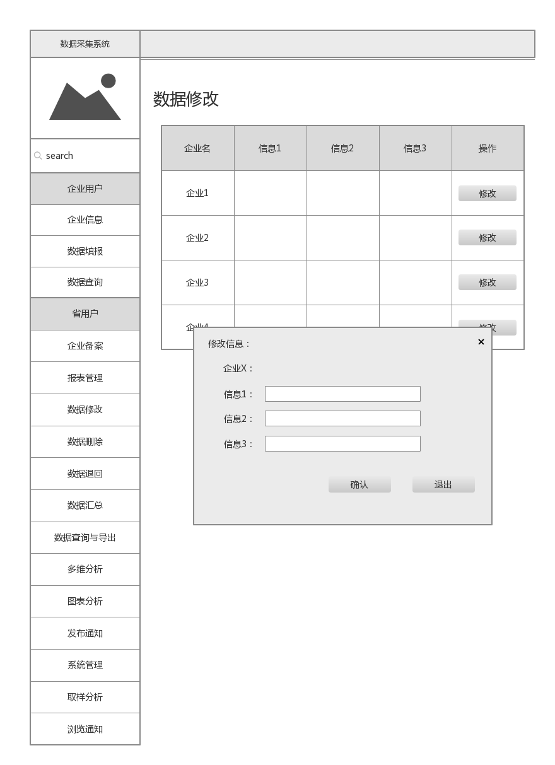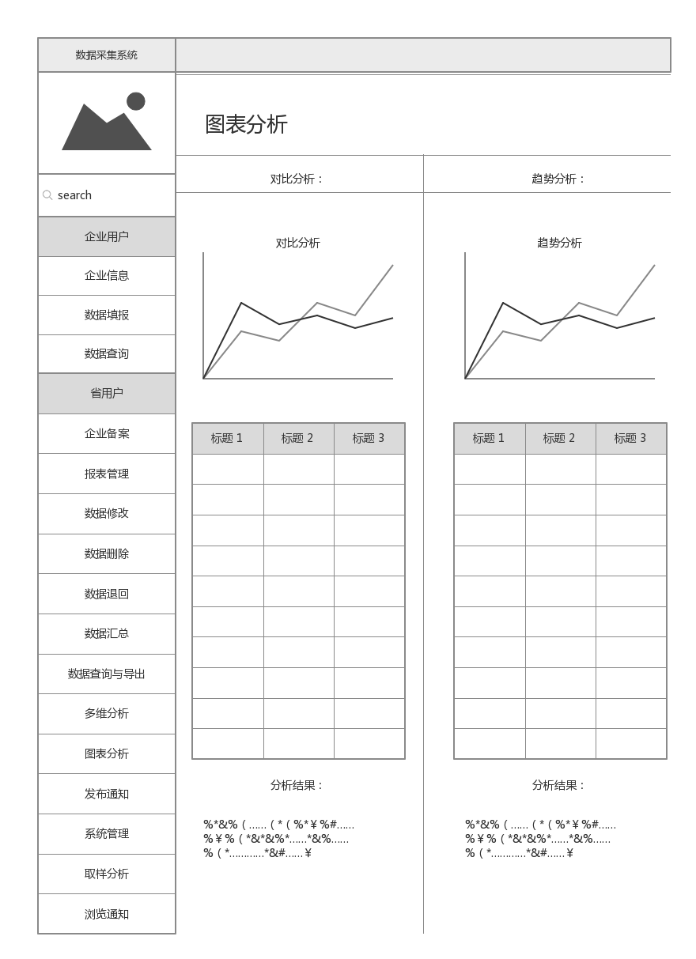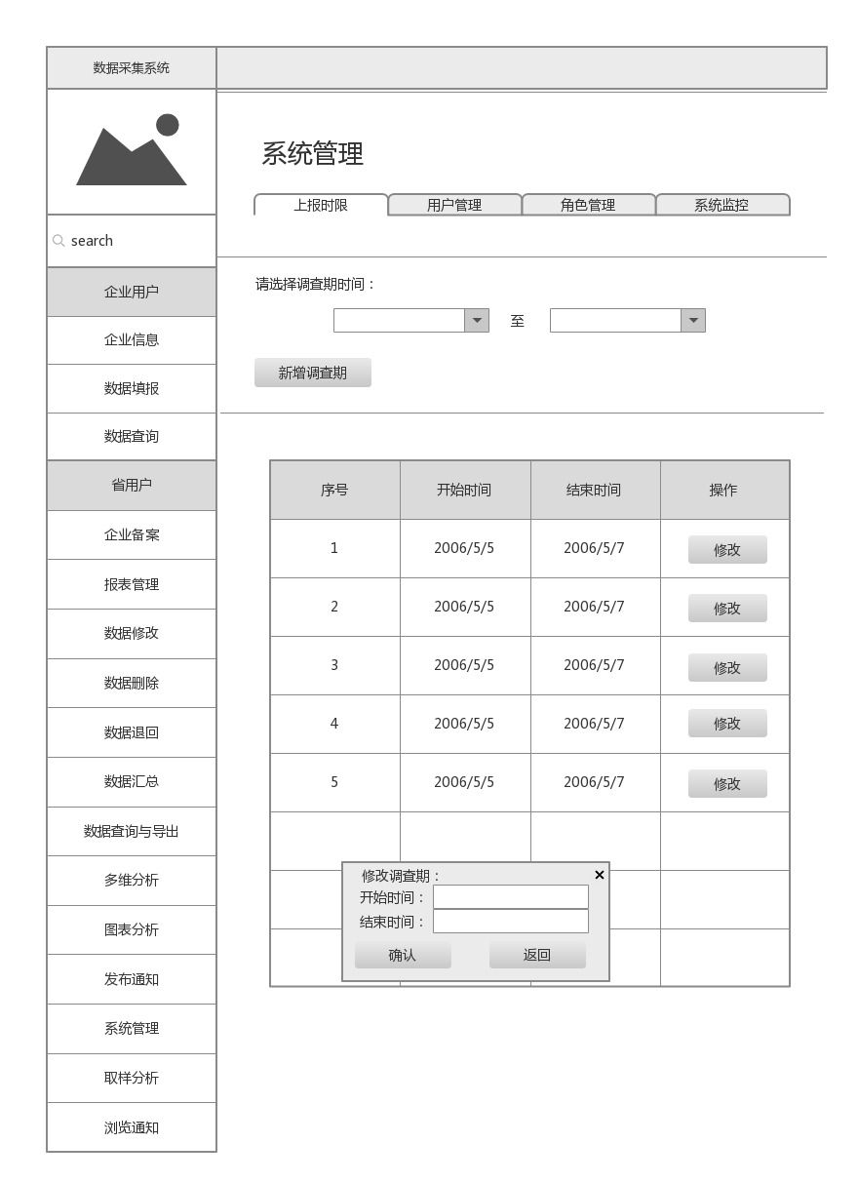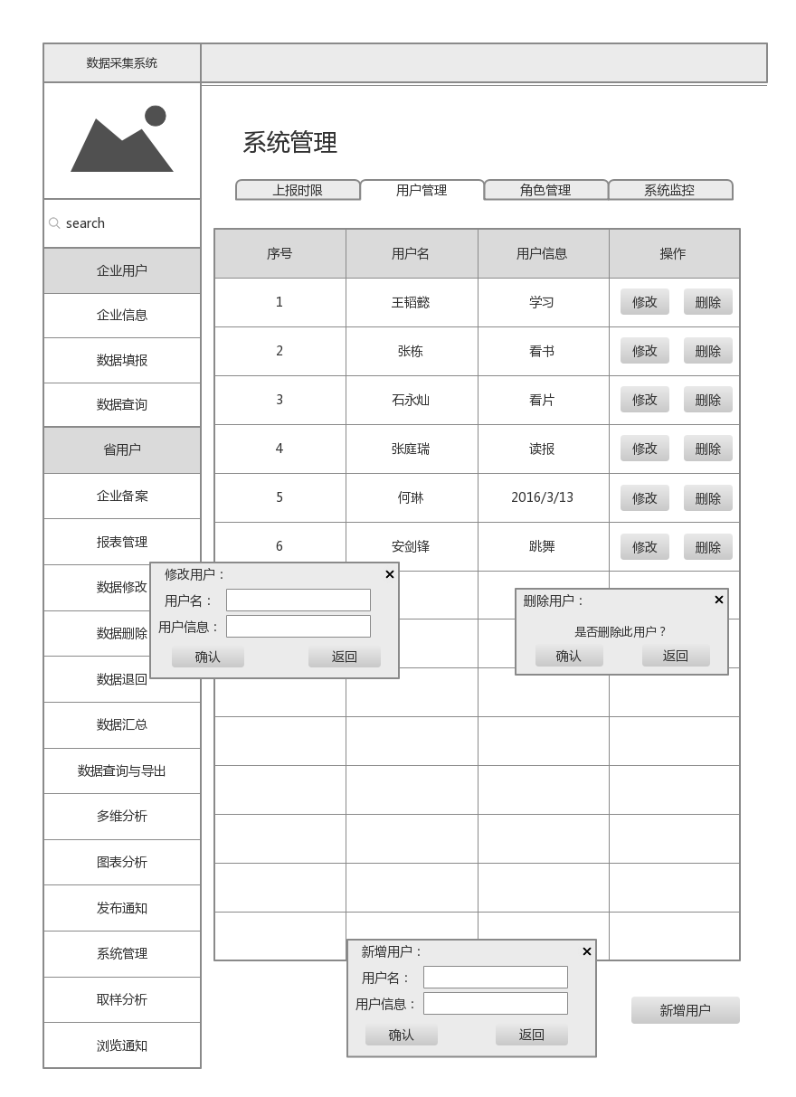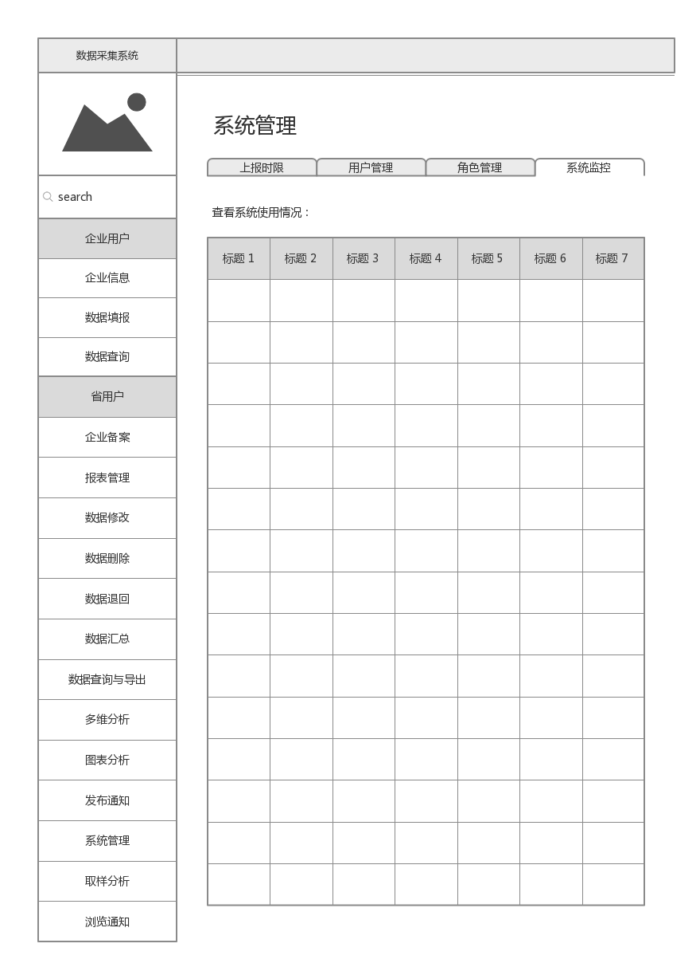

#### 4.13.3软件接口

在客户端中封装了一个网络请求类，为客户端其他部分提供向服务器请求网络的接口。

服务器程序可使用PHP 提供的对Mysql的接口，进行对数据库的所有访问。

在网络软件接口方面，使用一种无差错的传输协议，采用滑动窗口方式对数据进行网络传输及接收。

#### 4.13.4硬件接口

在输入方面，对于用户的操作，可用浏览器自带的接口，对输入进行处理。

**五 数据结构设计**

5.1物理结构设计

物理数据结构设计主要是设计数据在模块中的表示形式。数据在模块中都是以结构的方式表示。

5.2算法相关逻辑数据结构及其操作

在数据采集系统中，整体上没有设计复杂的算法。大多数操作都可以通过简单的集合遍历，选择以及循环实现。

**六 公共数据结构设计**

在数据采集中，在客户端存在一个常量类，里面存储的是服务器的请求地址，为公共数据。

**七 运行设计**

7.1运行控制

运行控制将严格按照各模块间函数调用关系来实现。在各事务中心模块中，需对运行控制进行正确的判断，选择正确的运行控制路径。

在客户端，省用户和企业用户可以在数据和报表等模块按身份实现数据增删改查和分析等功能

在系统管理模块可以为省用户和企业用户分配账号和角色；

在数据导出模块模块中可以导出数据并上传到部委；。

在服务器端，服务器管理员或有权限的省用户可以登录并对用户进行管理。

7.2运行时间

在软体的需求分析中，对运行时间的要求为必须对做出的操作有较快的反应。网络硬件对运行时间有较大的影响，当网络负载量大时，对操作反应将受到很大的影响。所以尽量使用较快的网络，实现客户机与服务器之间的连接，以减少网络传输上的开销。

其次是服务器的性能，这将影响对数据库访问时间即操作时间的长短，影响加大客户机操作的等待时间，所以必须使用高性能的服务器。

硬件对本系统的速度影响不可忽略。

7.3运行模块的组合

在用户端，用户首先进入登录模块，待成功登录后可以按角色选择进入数据和报表的各个模块例如：在数据查询与导出模块中查询数据后时可以进入数据分析模块分析这些数据。

而在服务器端，服务器管理员可以进入后台管理用户模块。

**八 出错处理设计**

8.1出错输出设计

程序在运行时主要会出现两种错误：

由于输入信息，或无法满足要求时产生的错误，称为软错误。

由于其他问题，如网络传输超时等，产生的问题，称为硬错误。

对于软错误，须在用户信息变更以及数据库管理操作等的成功判断及输入数据验证模块进行数据分析，判断错误类型，再生成相应的错误提示语句，送到输出模块中。

对与硬错误，可在出错的相应模块中输出简单的出错语句，并将程序重置，返回输入阶段。

出错信息必须给出相应的出错原因，例：

1.上传数据失败

2.查询数据失败

3.信息更改失败

4.数据录入失败

5.账号或者密码错误

6.未连接网络

8.2出错处理对策

(1)所有的客户端及服务器都必须安装不间断电源以防止停电或电压不稳造成的数据丢失的损失。

若真断电时，客户端上将不会有太大的影响，主要是服务器上：在断电后恢复过程可采用 查看MySQL 的日志文件，对数据进行恢复。

(2)在网络传输方面，可考虑建立一条成本较低的后备网络，以保证当主网络断路时数据的通信。

(3)在硬件方面要选择较可靠、稳定的服务器机种，保证系统运行时的可靠性。

**九 维护设计**

维护方面主要为对服务器上的数据库数据进行维护。可使用 Mysql的数据库维护功能机制。例如，定期为数据库进行备份。

**十 安全性设计**

10.1操作权限管理设计

数据采集系统操作权限分为企业用户权限、省用户权限和管理权限

10.1.1企业用户权限

为省用户分配方式获得的账号，在账号注册时被赋予企业用户权限，用户权限只能使用客户端提供给企业用户的所有的功能。

10.1.2省用户权限

为省用户或管理员分配方式获得的账号，可使用系统提供给省用户的所有功能

10.1.3管理权限

专门为在后台数据库管理注册的账号，管理权限拥有后台数据操作（包括：查询，修改，增加，删除，数据备份，数据恢复）。

10.2操作日志管理设计

操作日志将由系统自主生成，保存在操作日志文件中，用户权限的用户无权对操作日志进行操作，拥有管理权限的管理人员拥有查看日志和通过日志进行数据恢复等的操作。

10.3文件与数据加密设计

(1)用户的浏览器操作不设计加密操作。

(2)后台数据库人员可以对重要核心数据进行设置密码等操作。

10.4特定功能的操作校验设计

10.4.1密码设置

管理员和省用户为企业用户和省用户分配账号密码。

10.4.1数据备份

后台数据库管理员在进行数据备份时需要进行验证，避免用户信息流失和隐私暴露。

10.4.2数据恢复

后台数据库管理员在进行数据恢复时需要进行验证，避免新信息被覆盖。

**十一 故障处理设计**

11.1双机备份

不支持双机备份。

11.2软件集群

不考虑软件集群的情况。

11.3灾备

不考虑灾备情况。